Первый год обучения

Сборка рубки.
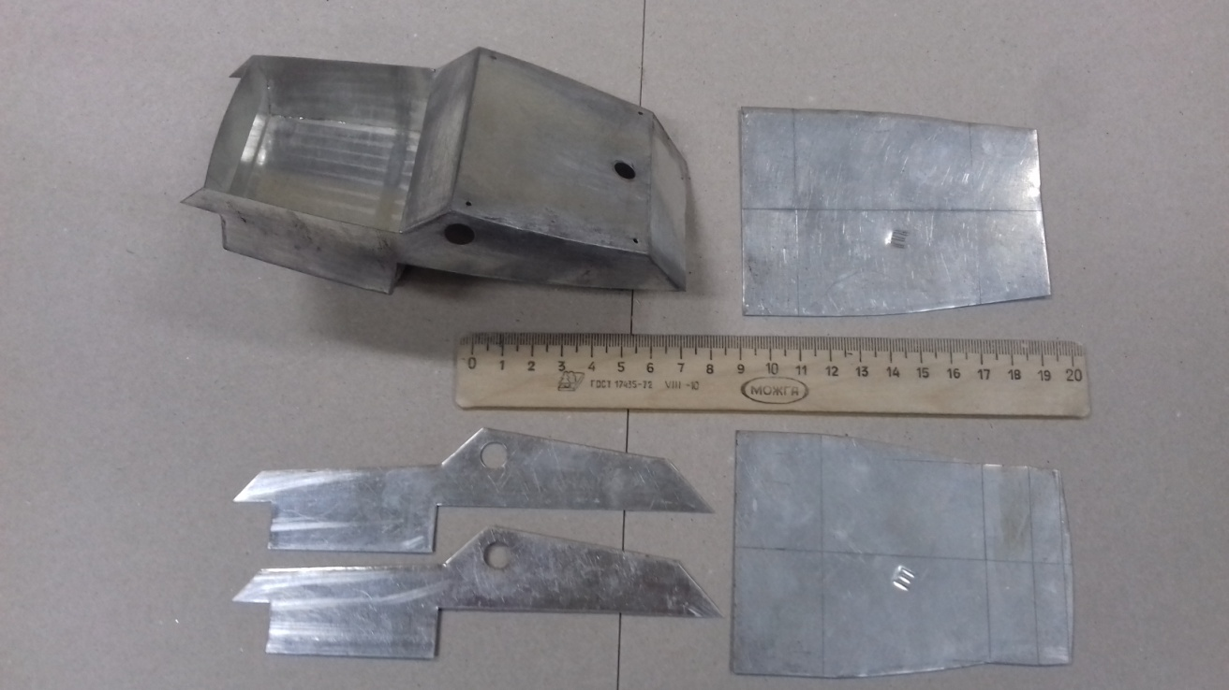
Согласно масштабной линейки детали рубка изготавливается из плотного картона.
Детали сгибаются по разметке и склеиваются между собой клеем ПВА.

